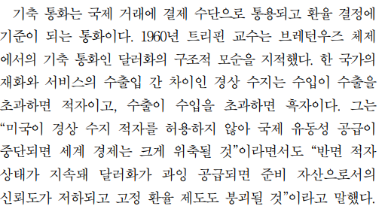
#최초의 문제제기
트리핀 교수는 달러화의 구조적 모순을 지적했다
- 미국이 경상수지 적자 허용X-> 국제 유동성 공급 중단->세계 경제 위축
- ~~~~~~~~적자 지속-> 달러화 과잉 공급->신뢰도 저하, 고정환율제 붕괴
#문장 구조 대립, 문맥적 동의어
1과 2의 문장 구조는 동일하고, 반면이라는 역접이 존재하므로 2의 적자는 미국의 경상수지 적자다. 그 후 반대의 결과가 반대의 전제에 이어져야 하므로 달러화 = 국제 유동성(=기축통화 도 가능)임을 추론할 수 있다.
#정의된 개념
기축통화: 기준통화->브래턴 우즈에선 달러
경상수지: 수출-수입(적/흑자 개념에서 식으로 변경 가능

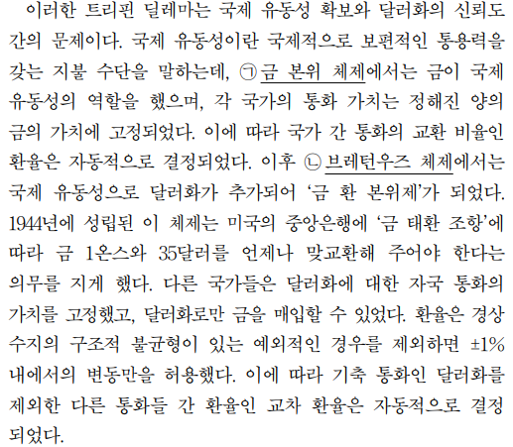
#문맥적 동의어 상세화하기(동일->포함 관계)
국제유동성=기축통화=달러화(브래턴우즈 체제)&금(금 본위 체제, 브래턴우즈 체제)
#구분하며 이해하기, 모르는 거 납득하기
금 본위 체제: 금-All통화(이 안에서 또 교차 환율, 악수 문제 생각하면 됨)
브래턴 우즈 체제: 금-$-나머지 통화(위와 동일)
브래턴 우즈 체제: ‘경상수지의 구조적 불균형 예외’제외하면 환율 변동 적게 허용<-그래서 고정환율제임을 이해
‘교차 환율의 자동적 결정’: 달러에 대해 모두 정의-> 상대적 가치로 교차 환율 정의
#정의
환율: 국가 간 통화의 교환 비율
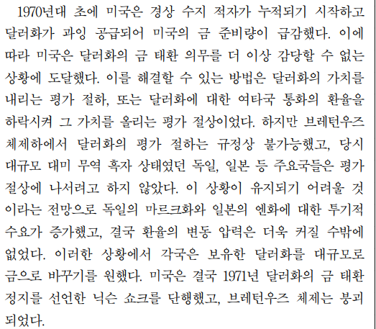
(내가 못 뚫은 문단)
여기서 알아야 할 건 ‘이걸 못 뚫어도 나머질 잘 뚫으면 12번 이외엔 맞출 수 있다는 점이다. 수능장에서 뇌정지가 오더라도 끝까지 할 수 있는데 까진 하자.
#문제 상황, 지시어가 받는 정보
달러화의 과잉 공급->금 준비량 급감->금 태환 의무 감당 불가
해결 위해서는: 달러화 가치 감소->평가절하(규정상 불가능)
달러화에 대한 타국 환율 하락-> 그 가치 올리는-> 평가 절상
이때 문장구조의 동일함으로 그 가치=달러라고 생각할 수 있다. but 달러의 평가 절하가 해결책이면서 달러의 평가절상 또한 해결책일 수는 없다. 즉, 그 가치=타국 통화다
#배경지식/문맥적 이해
달러화에 대한 환율이 하락했는데 자국 통화의 가치가 상승했다. 환율은 상대적 교환비라고 위에 정의되어 있으므로 환율은 자국 통화의 가치에 반비례한다(달러는 고정)
or그냥 알고 있으면 된다 이제부턴 알아두자: 환율=타국 통화의 가격
#이후 상황
‘마르크화와 엔화의 투기적 수요가 늘어났다’: 즉 사람들은 두번째 해결책인 타국 통화의 가치 상승이 될 것이라고 생각 했다.
하지만 미국은 모두의 뒤통수를 치고 닉슨 쇼크를 선언해 금태환 의무를 거부하고 브래턴 우즈 체제는 붕괴했다.
#가능한 의문점, 지문에 모든 것을 맡기자, 해결이 불가능한 의문점도 존재한다.
#1문단으로 지문의 프레임을 잡자, PCS구조: 문제의 원인을 억제하는 게 해결책이다.
달러의 가치를 내리면 동일한 타국 통화로 교환할 수 있는 달러가 늘어나고 이는 금을 더 많이 내보내야 되는 상황을 만든다. 그럼 문제 상황이 해결되지 않지 않나?
->시험장에서 이렇게 뇌정지가 오면 큰일 난다. 일단 위를 보자. ‘달러의 평가 절상’이 해결책인건 추론의 문제가 아니다. 지문에 적혀 있다. 의문을 보류하고 그렇다고 믿자. 아무튼 해결된다 아니면 어쩌라고 출제오류 뜨는데.
->실제로는 1문단에서의 트리핀 딜레마를 보면 이를 해결할 수 있다. 트리핀 딜레마는 지금 상황인 두번째 상황에 ‘경상수지 적자 지속’이라는 전제를 걸어놓았다. 이때 216T의 표현을 빌리자면 PCS구조에서는 문제의 원인을 억제하는 것이 해결책이다. 즉, 저 경상수지 적자를 없애는 행동, 달러의 평가 절하가 문제를 해결해 준다. 달러의 가치가 감소하면 수출이 더 쉬워지므로 수출-수입인 경상수지는 적자에서 벗어나게 된다.
교훈: 1문단에서 지문의 틀을 잡는 방식은 유효한 듯하다. 이 문단을 트리핀 딜레마의 틀로 보았으면 더 쉬웠을 거다. PCS구조에서 원인을 억제하는 게 해결책이라는 것은 기억해두자.
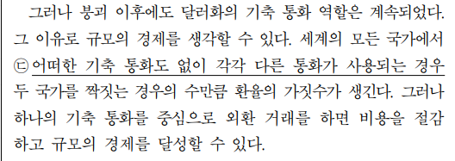
#이후 상황
달러화 기축통화는 지속: 규모의 경제가 그 이유
환율의 가짓수를 줄일 수 있으므로 비용 절감 가능
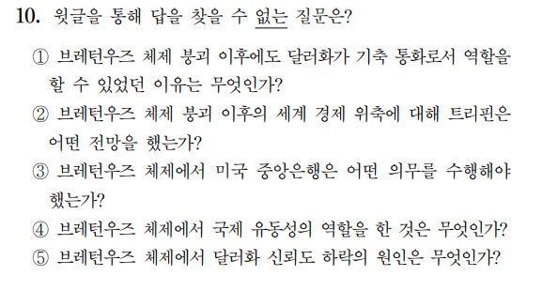
#세부 정보, 선지의 세세한 의미 독해, 확증편향
- 마지막 문단: 규모의 경제
- 1문단: 트리핀은 체제 붕괴 이후의 위축에 대해 전망을 하지 않았다. (O)여기서 바로 넘어가면 좋다, 선지의 의미 구간을 나누어서 세세하게 읽지 않으면 날려 읽을 수 있다. 항상 자신의 확증 편향을 주의하자. 빠르게 돌아가서 확인하는게 정확하다.
- 2문단: 금태환 의무
- 2문단: 달러: 이걸 미리 정의하지 않았어도 빠르게 2문단의 정보임을 기억하고 확인해도 된다.
- 1문단: 경상수지의 지속적 적자->달러의 과잉 공급

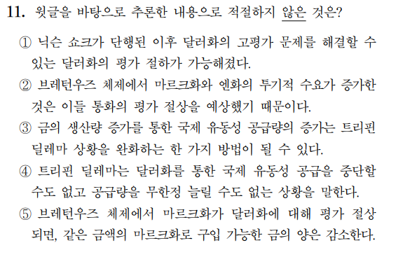
#3문단의 정확한 이해, 지문이 제일 중요, 상식적 판단, 문맥적 동의관계 무시
- 1번 해결책을 억제하는 게 브래턴 우즈 체제이므로 그게 해제된 닉슨 쇼크 이후 1번 해결책이 가능해진다
- 3문단 해설: 수요의 증가는 근본적으로 통화의 가치가 상승할 것이라고 예상해서다
- 1문단에서 문맥적 동의화시킨 걸 분리시키고 있다. 트리핀 딜레만 달러화의 구조적 모순이다. 이때 금이 늘어나는 것에 대해서 1문단의 언급은 없다. 국제유동성 공급 중단만 적혀 있지. 그런데 3문단의 금 태환의무는 확실히 해결되므로 O+금=국제 유동성이므로 사실이므로 3문단의 딜레마는 1번 문제상황이었음을 생각할 수 있다
- O정의 그 자체 1문단 참고
- 3문단에 있음. 이 문제를 보고 지문 다시 보고 어?금태환 의무 해결이 안되는데?라고 뇌정지가 올 수 있는데 무시하자. 지문에서 평가 절상은 해결책이라 했다. 모든건 지문에서 근거하자. 교훈: 상식적 판단은 때로는 무시해야 한다. 지문이 제일 중요하다.
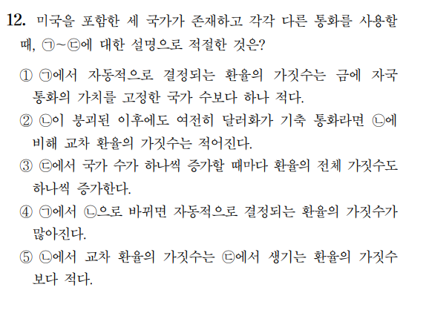
#얜 해설 해야되나? 악수 문제/확통 생각하자.
그냥 이건 각 통화마다 생기는 악수문제로 생각하면 된다.
(n명의 사람들이 악수하는 경우)<-이건 n개의 점들에서 두개를 고르는 nC2로 생각할 수 있다. 그렇게 풀면 당연히 달러가 빠진 브래턴 우즈는 전체 가짓수가 감소함을 알 수 있다.
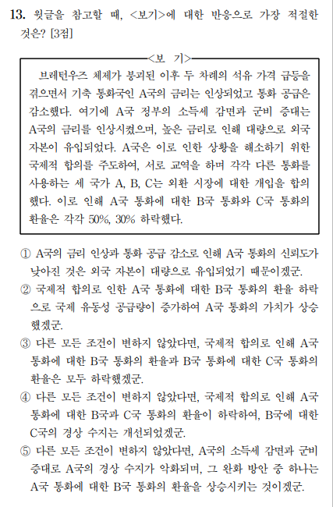
#보기 독해, 보기 문제는 지문의 패턴과 연결시켜서 푼다
보기에서 A는 금리 인상, 통화 공급 감소->A국 정부 뻘짓으로 더더욱 금리 인상->외국 자본 유입->상황 해소 위해 국제합의-> 환율 조정->B, C의 평가절하->A의 평가절상
트리핀 딜레마라는 틀에서 이해하면 A는 미국, B, C가 독일, 일본으로 보면 되고 2번 해결책을 사용했다. 이때 금은 더 이상 국제유동성이 아니고 기축통화인 A의 통화만이 기축통화다
#인과 관계 뒤틀기, 복잡한 선지는 되게 많은 오류를 지닌다.
- 외국자본 유입은 금리인상과 때문이다. 또는 1문단에서 신뢰도 하락의 요건을 통화의 과잉 공급임을 잡고 통화 공급 감소->신뢰도 하락에서 제낄 수도 있다.
#지문의 패턴 읽어내기, 상식적 판단
- 브래턴우즈 체제가 종료되었으므로 A의 통화 즉, 달러가 기축통화임을 알 수 있다. 이때 트리핀 딜레마의 두번째 문제인 적자의 지속->달러의 과잉 공급->신뢰도 하락 패턴임이 보이고, 이것은 유동성 공급의 증가가 <보기>의 해결책이 될 수 없다는 것을 보이게 한다. + 선지 자체가 말이 안된다는 점 또한 저기에서 알아내거나 상식적으로 공급이 증가해서 희소성이 감소해서 가치의 상승이 말이 안된다고 판단도 가능하다.
#비교할 때는 가시화해서 비교하자
- B국과 C국의 환율 하락을 막대그래프로 나타내 보면 상대적으로 B에 대한 C의 환율이 상승했음을 알 수 있다
#기출은 배경지식으로 알아두자. 경제에서 특히!, 지문의 프레임으로 선지를 해석하자
- 배경지식: J 커브 곡선 지문에서 대체로 환율이 상승하면 경상수지가 나아진다고 했다. 즉 정답이다. 또는 지문에서 3문단을 트리핀 딜레마의 프레임으로 이해할 때 환율의 상승이 경상수지의 개선으로 이어짐을 이해했다. (2번 해결책) 판단 가능. 적절함
#지문의 패턴으로 선지를 판단하자
- 동일한 문제 상황(보기)에서 반대되는 해결책(A에대한 B의 환율 상승)을 취한 건 맞는 해결책일 리가 없다.
또는 그냥 B의 환율 상승->A의 상대적 환율 감소->경상수지 악화로 좀 더 정확한 판단을 해도 된다. 솔직히 위의 판단과 큰 차이는 없다고 본다.

총평
솔직히 이 지문을 현장에서 배경지식 없이 풀었으면 매우 힘들었을 거라고 본다. 그래서 이 지문으로 비문학 공부 방향성을 잡자면,
- 배경지식은 수집해두자, 배척할 이유는 없다.
- 지문에 대해 이해를 할 때 최소한의 관계는 파악해두고 개소리를 파악하자
- 지문이 이해가 안되고 납득이 안 되도 최소한 지문에 있는 건 그렇다고 치자. 그게 틀리면 출제 오류니 자신의 의미 없는 생각 대신 의미 있는 지문을 믿자
- 의외로 정답 선지는 위의 방향에 맞게 보면 간단히 뚫린다. 오답 선지의 판단이 훨씬 어렵다. 즉, 시험장에서 오답 선지가 잘 안 뚫려도 일단 넘기고 다음 거부터 보자. 정답 선지의 정확한 판단이 더 중요하고 더 도움 될 것이다.

